Oscillateur harmonique
Table des matières
Introduction 2
Approche expérimentale : exemples d'oscillateurs réels 2
Système masse-ressort 2
Oscillations libres d'un circuit LC 3
Oscillateur harmonique libre unidimensionnel 3
Portrait de phase 4
Interprétation en termes énergétiques 4
Mise en évidence de la conservation de l'énergie 4
Interprétations des oscillations en termes énergétiques 5
Prise en compte de la dissipation d'énergie : oscillateur harmonique amorti 6
Oscillateurs mécaniques 8
Oscillations de translation 8
Oscillations de rotation 9
Oscillateurs électriques 9
Circuit LC 9
Circuit RLC 9
Analogie électro-mécanique 9
Oscillateurs électriques entretenus 10


Introduction
Oscillation d'une masse suspendue à un ressort.

Un oscillateur harmonique est un oscillateur idéal dont l'évolution au cours du temps estdécrite par une fonction sinusoïdale, dont la fréquence ne dépend que des caractéristiques dusystème et dont l'amplitude est constante.Ce modèle mathématique décrit l'évolution de n'importe quel système physique au voisinage d'uneposition d'équilibre stable, ce qui en fait un outil transversal utilisé dans de nombreux domaines :mécanique, électricité et électronique, optique. Il néglige les forces dissipatives (frottement parexemple). Dans la pratique, pour que l'amplitude de l'oscillation reste constante, il faut entretenirles oscillations en fournissant de l'énergie.

Approche expérimentale : exemples d'oscillateurs réels
De nombreux systèmes physiques réels, pour lesquels on rend négligeable l'influence des frottements, se comportent comme des systèmes oscillants, qui peuvent être modélisés comme des oscillateurs harmoniques.

Système masse-ressort
Il s'agit d'un système très simple à réaliser. Si la masse est écartée légèrement de sa position d'équilibre et relâchée sans vitesse initiale, l'expérimentateur constate que celle-ci se met à osciller autour de cette position d'équilibre. La mesure, à l'aide d'un capteur adapté, de l'évolution au cours du temps de l'élongation x(t) du ressort (par rapport à la position où la masse est au repos) montre que les (petites) oscillations sont purement sinusoïdales, de pulsation w0, du moins si l'influence des frottements est négligée1. La valeur de w0 ne dépend pas de l'amplitude initiale de déplacement de la masse, mais uniquement de la valeur de la masse et des propriétés du ressort, plus précisément de sa raideur k.
On peut montrer que l'équation du mouvement de la masse s'écrit
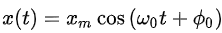
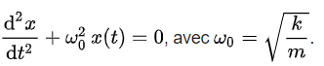
Par suite l'équation horaire est donnée par , où x_{m} est l'amplitude des oscillations et w0 la phase à l'origine, qui dépendent des conditions initiales. Le mouvement est qualifié d'harmonique, de pulsation propre w0, la caractéristique du système.
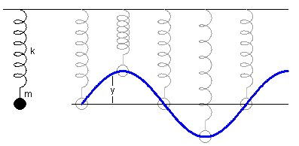
Représentation schématique de l'évolution dans le temps de l'élongation de la masse m.

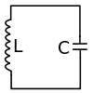
Oscillations libres d'un circuit LC
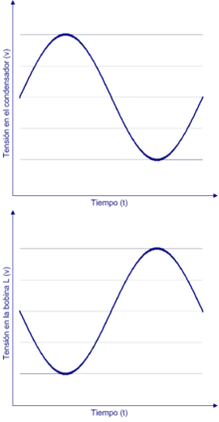
Un condensateur de capacité électrique C, initialement chargé avec une charge q_{m} commence à se décharger à un instant choisi comme origine dans une bobine d'inductance L, dont la résistance est considérée comme négligeable (cf. figure ci-contre). Il est facile de visualiser à l’oscilloscope l'évolution de la tension u_{c}(t) aux bornes du condensateur, et donc celle de sa charge du fait de la relation :
Courbe de la tension aux bornes du condensateur (en haut) et aux bornes de la bobine (en bas). Celles-ci sont en opposition de phase, montrant le transfert d'énergie entre le condensateur et la bobine
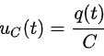
Les résultats de mesures montrent que q(t) a une évolution sinusoïdale pure au cours du temps, de fréquence w0, dont la valeur ne dépend pas là encore de la charge initiale du condensateur, mais uniquement des valeurs de L et de C.
L'utilisation de la loi des mailles pour le circuit considéré permet de montrer que l'évolution de q(t) obéit à l'équation différentielle
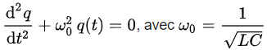
pulsation propre des oscillations libres du circuit LC. Il vient l'expression pour l'évolution de la charge du condensateur, les valeurs de l'amplitude q_{m} et de la phase à l'origine ϕ0 dépendant des conditions initiales.
Les analogies entre l'oscillateur mécanique qu'est le système masse-ressort et l'oscillateur électrique qu'est le circuit LC permettent d'identifier entre elles certaines grandeurs mécanique et électrique (voir supra analogie électromécanique). Elles montrent aussi que les grandeurs permettant de caractériser l'état du système obéissent à une équation différentielle de même forme, dont les solutions sont harmoniques sinusoïdales. Il est ainsi possible de définir de façon générale un oscillateur harmonique comme un système dont l'évolution libre (non amortie du moins) est caractérisée par une équation de cette forme.

Oscillateur harmonique libre unidimensionnel
Les considérations expérimentales précédentes permettent de définir de façon générale un oscillateur harmonique, pour un système physique quelconque, "unidimensionnel" (ou à un degré de liberté), c'est-à-dire dont l'état peut être décrit à un instant t donné par une seule grandeur physique, notée s(t). La nature précise de cette grandeur physique dépend du système considéré (cf. exemples précédents).
Un tel système se comporte comme un oscillateur harmonique (idéal) si lorsque le système est "libre", c'est-à-dire pouvant être considéré comme isolé, la grandeur physique s(t) obéit à l'équation différentielle d'évolution suivante:
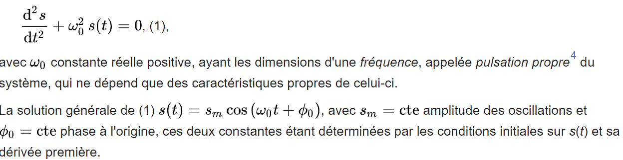

Portrait de phase
L'état de l'oscillateur à un instant donné est totalement déterminé par la connaissance de la position et de la vitesse. Puisque l'oscillateur n'a qu'un degré de liberté, un seul paramètre représente la position, et un seul la vitesse. Le portrait de phase d'un oscillateur harmonique est donc l'ensemble des trajectoires décrites par le système à partir de toutes les conditions initiales, représenté dans le plan (s, ds/dt) .
Le portrait de phase d'un oscillateur harmonique libre est une ellipse.

Interprétation en termes énergétiques

Mise en évidence de la conservation de l'énergie
Par définition un système idéal est un système dans lequel l'énergie totale est conservée, c'est-à-dire qu'elle demeure constante à travers le temps. Pour mettre l'aspect idéal de ce système en évidence et la signification physique de l'équation (1), il est très intéressant de multiplier celle-ci membre à membre par ds/dt. Il vient alors :
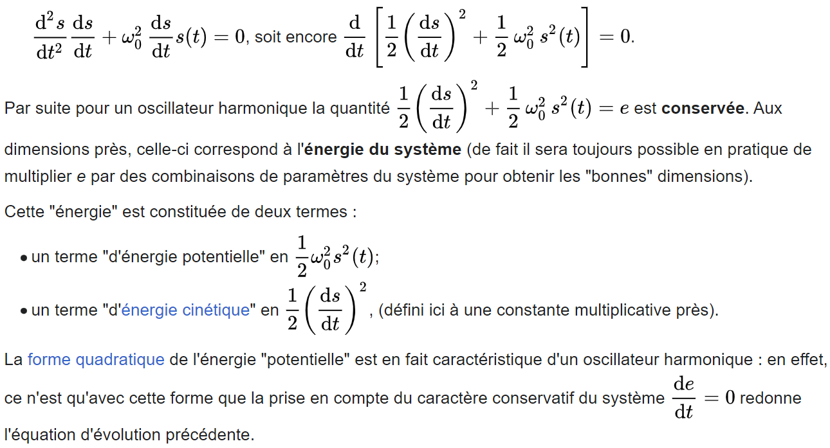
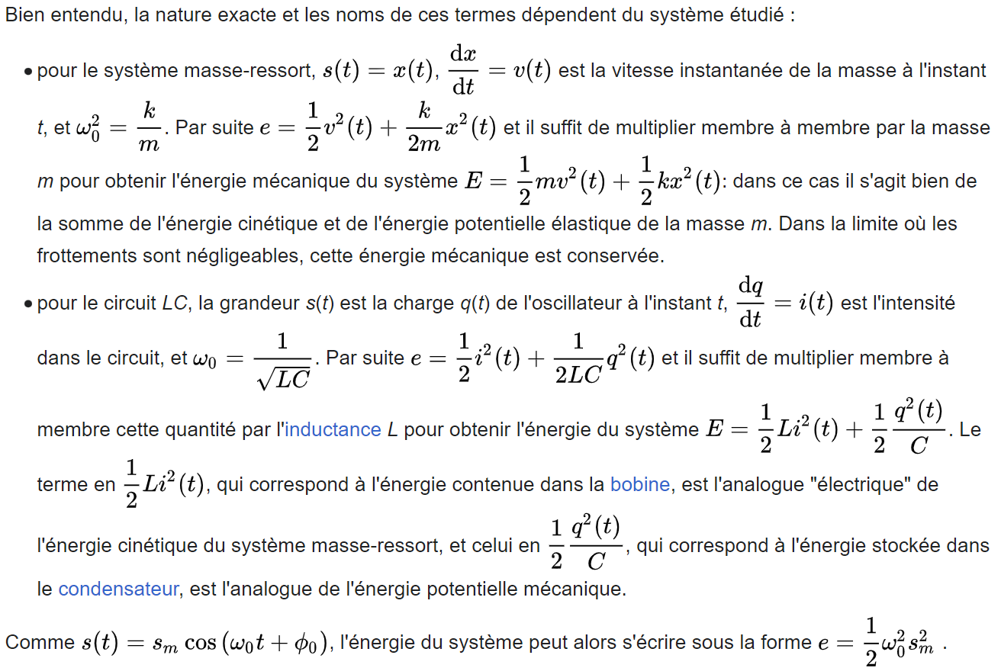
L'énergie du système pour un oscillateur harmonique est donc proportionnelle au carré de l'amplitude des oscillations.

Interprétations des oscillations en termes énergétiques
Le caractère conservatif de l'énergie d'un oscillateur harmonique idéal est bien sûr lié à l'absence de termes de dissipation. Il est en effet facile de voir que l'équation (1) est invariante par renversement du temps t -> -t : une telle symétrie implique que l'énergie du système physique soit conservée (cf. théorème de Noether). Cette conservation de l'énergie totale du système implique qu'au cours de son évolution il y a transfert entre les formes "potentielle" et "cinétique" de l'énergie du système :
en fait, le caractère « oscillant » du système peut s'interpréter comme la conséquence du « va-et-vient » entre les deux formes d'énergie, dont la somme demeure (idéalement) constante au cours du temps.
Physiquement, un oscillateur harmonique présente la propriété fondamentale d'isochronisme des oscillations, c'est-à-dire que celles-ci possèdent une période donnée T0 (période propre), constante, au bout de laquelle elles se répètent à l'identique. Sur le plan fondamental, cette propriété résulte de l'invariance par translation dans le temps, qui elle-même implique le caractère conservatif de l'énergie du système. Sur le plan mathématique, l'invariance par translation dans le temps se traduit par l'absence de termes d'ordre impair en t, par exemple en ds/dt, dans l'équation différentielle d'évolution. En présence de frottements, la symétrie par translation dans le temps est brisée, et il n'y aura plus d'isochronisme des oscillations (cf. oscillateur harmonique amorti).

Prise en compte de la dissipation d'énergie : oscillateur harmonique amorti
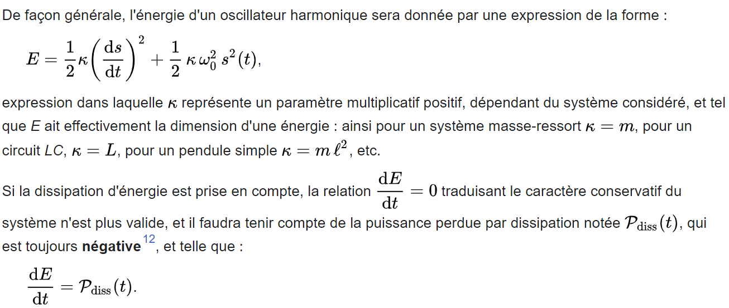
En règle générale, cette puissance des forces de dissipation n'a pas d'expression simple, et peut dépendre d'un très grand nombre de paramètres, parfois extérieurs au système considéré. Par exemple, pour un oscillateur mécanique, ce terme correspondra aussi bien à des forces dissipatives intérieures au système, traduisant les "frottements" entre ses différentes sous-parties, qu'à des forces extérieures, avec un transfert thermique entre le système et l'extérieur. En toute rigueur il faudrait alors utiliser une approche thermodynamique plutôt que purement mécanique
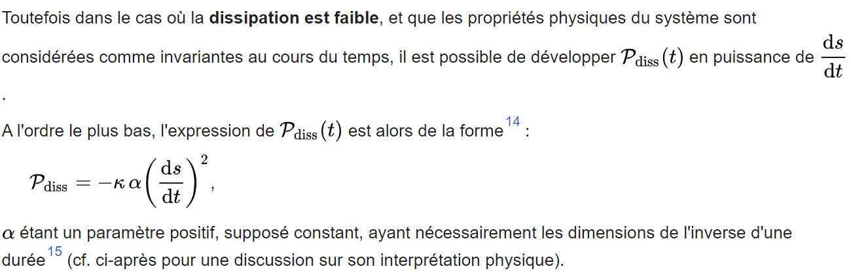
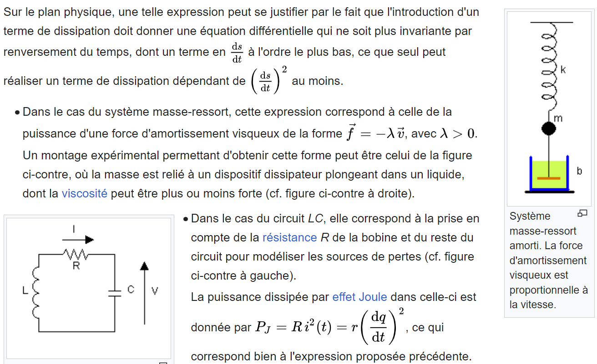
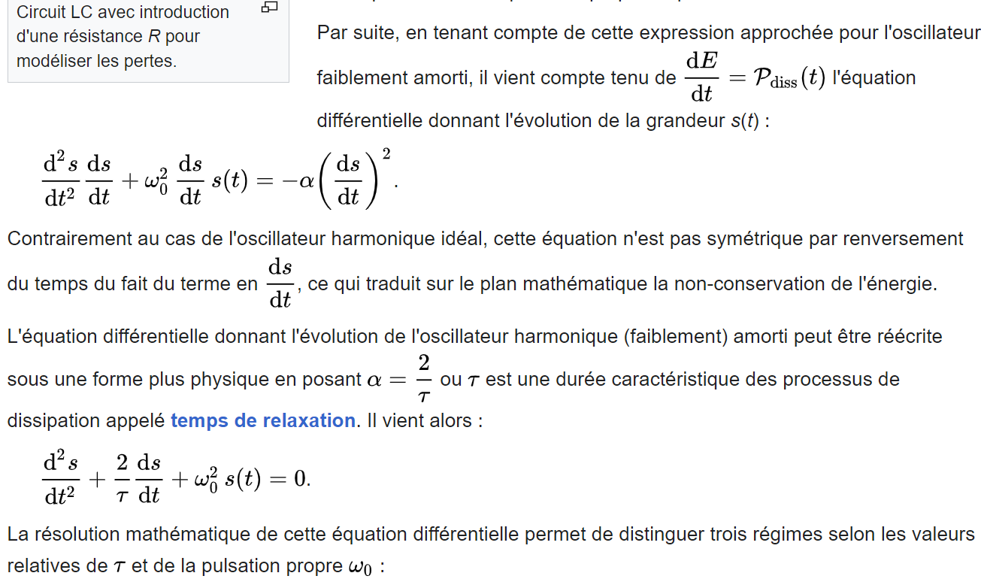
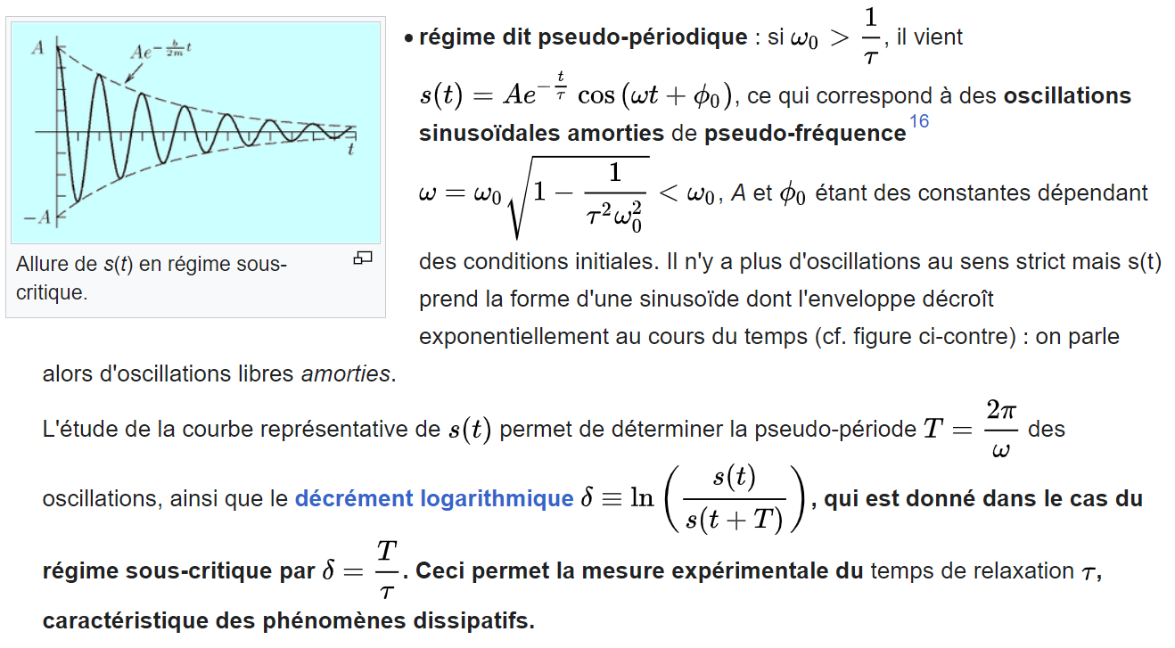
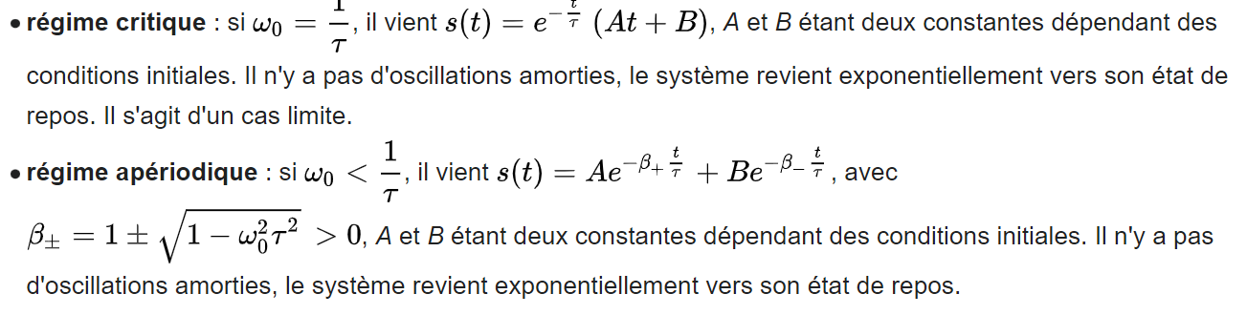

Oscillateurs mécaniques

Oscillations de translation
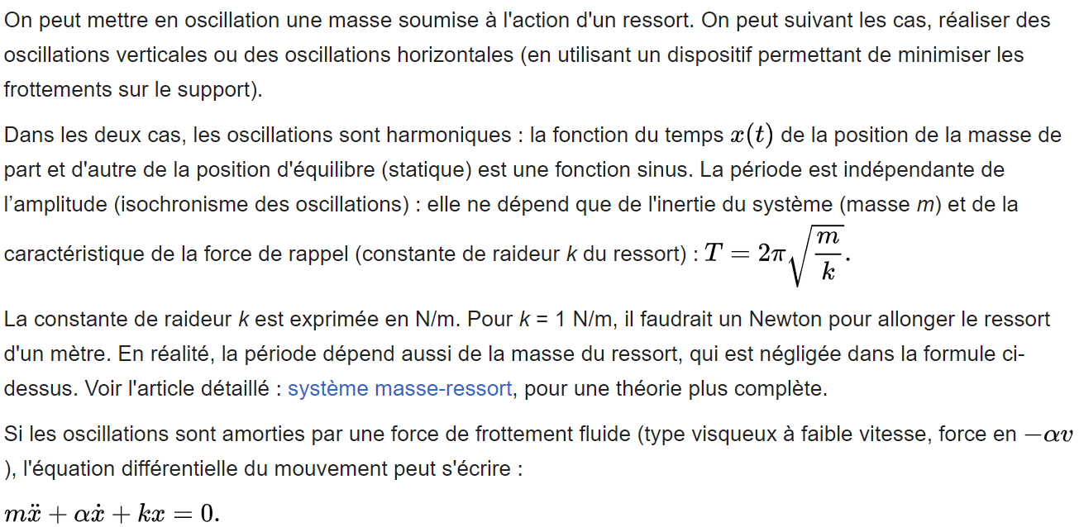

Oscillations de rotation
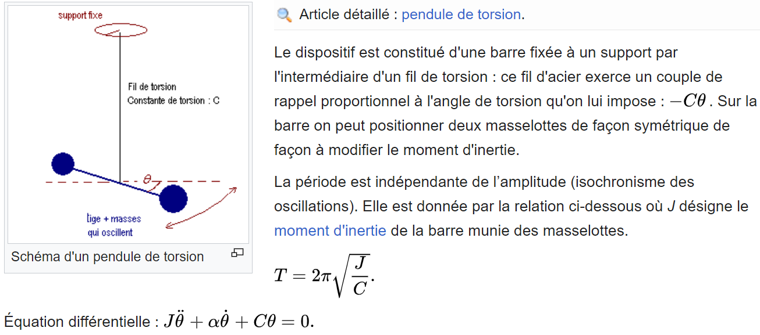

Oscillateurs électriques

Circuit LC
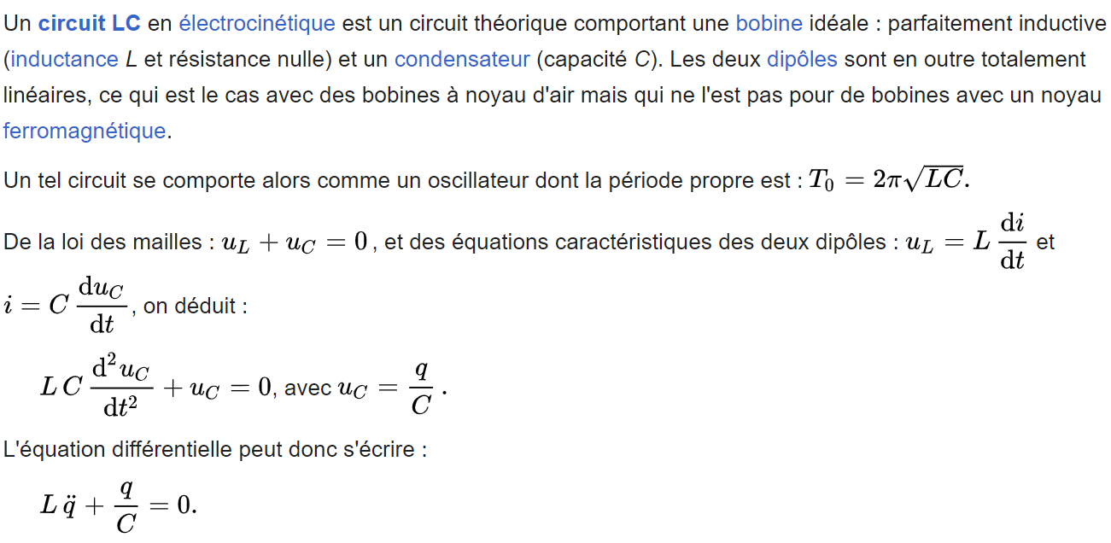

Circuit RLC
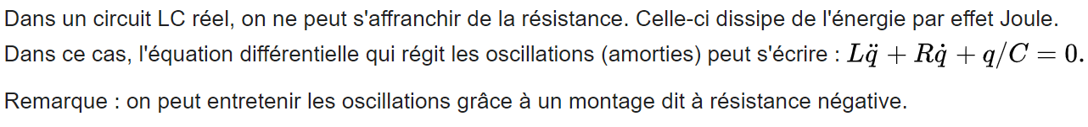

Analogie électro-mécanique
Les oscillations mécaniques avec amortissement fluide, et les oscillations électriques d'un circuit RLC conduisent à deux équations différentielles du second ordre formellement identiques.
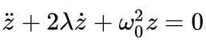
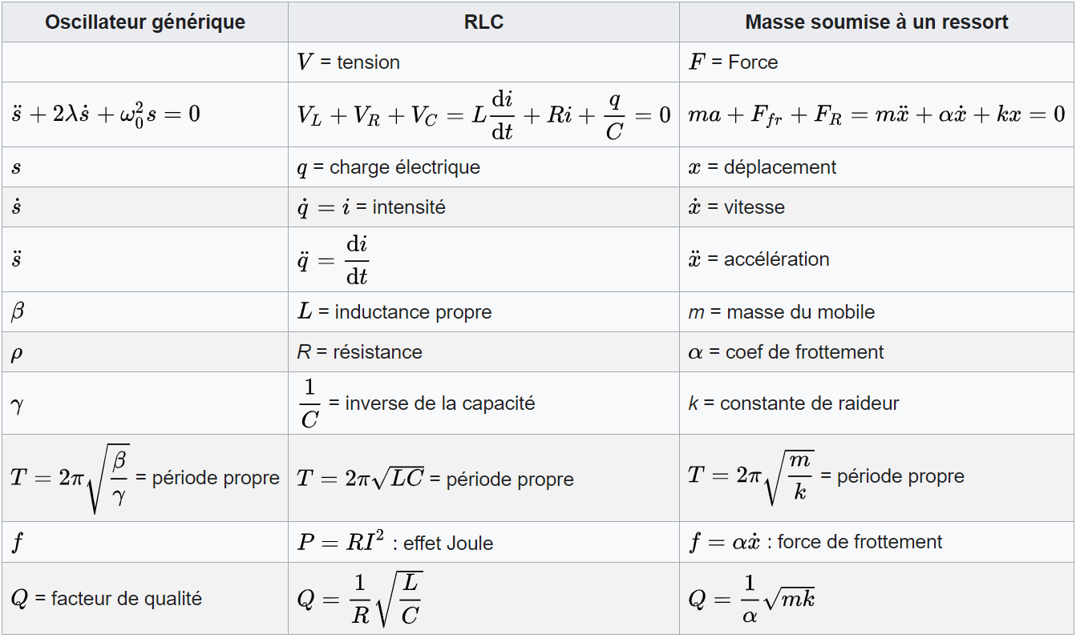

Oscillateurs électriques entretenus
On obtient des oscillations électriques entretenues en associant un élément amplificateur, à un circuit LC. L'énergie est prélevée sur le circuit LC, amplifiée puis réinjectée sur le même circuit, tout cela par des couplages adéquats. L'oscillation a lieu lorsque les pertes du circuit LC sont compensées par l'énergie réinjectée par l'amplificateur. L'étude théorique peut être réalisée en considérant deux quadripoles bouclés l'un sur l'autre: Le quadripôle amplificateur et le circuit LC considéré comme un quadripôle filtre.
Différents montages pratiques d'oscillateurs ont été proposés : oscillateur Colpitts, oscillateur Clapp, oscillateur Hartley, oscillateur de Pierce.
Ces oscillateurs entretenus peuvent inclure un quartz, qui permet d'obtenir une meilleure stabilité de fréquence. Les oscillateurs entretenus sont très utilisés en électronique par exemple, pour les horloges des circuits numériques, ou pour les pilotes des appareils de télécommunications.

